Co-construction 2019 :
Amélioration de Myelin dans la pratique

Sondage de janvier

Technologie, ergonomie, Co-Construction

Résultats et apprentissages

31 janvier 2019

Résumé des apprentissages

Technologie
- Nous avons une répartition entre les utilisateurs Android et Apple nous allons donc favoriser que la version Android et Apple soit disponible approximativement en même temps.
- Une version compatible Ipad et ordinateur doit être développé et rendu accessible aussitôt que technologiquement possible.

Co-construction
- Nous avons réalisé qu’il y avait de nombreuses questions touchant la recherche d’information et d’intervention. Nous avons donc conclu qu’il nous fallait modifier la structure de la co-construction pour laisser plus de place à ce sujet.
  - Nous avons donc modifié les éléments suivants :
    - Janvier nous avons centré notre offre sur la recherche simple d’intervention générale.
    - Février est centré sur la recherche avancée d’information générale,
    - Mars est centré sur la recherche d’intervention
    - Ayant laissé le mois de juillet libre cela ne prolonge pas la période de co-construction.

Ergonomie
- Plusieurs modifications dans l’ergonomie de l’application suite à vos recommandations
  - Utilisation des termes :
    - Boîte à outils
    - Profil
  - Utilisation des images :

Communication
- La page de co-construction est validée mais plusieurs modifications mineures seront apportées suite à vos suggestions.
- Plus d’un tiers des utilisateurs souhaitent être contacté via l’application (exclusivement ou en complémentarité a des mails) Nous allons donc intégrer un système de notifications sur l’application. Avertissant des nouvelles versions.

Questions technologiques

Cette section nous permettait de mieux connaitre les plateformes à développer en priorité

Quelle est la version ou marque de votre téléphone ?

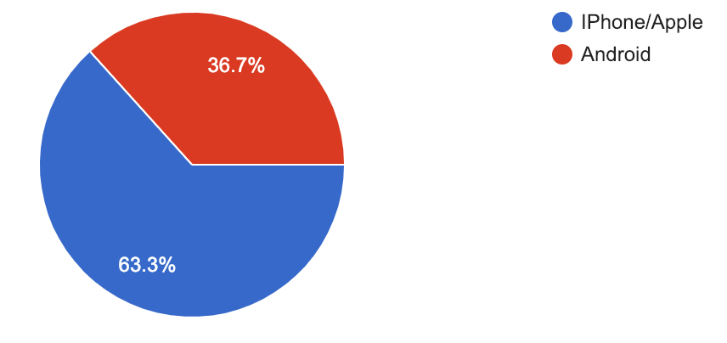

Apprentissage
Nous avons une répartition entre les utilisateurs Android et Apple nous allons donc favoriser un déploiement simultané sur les deux plateformes.

Aimeriez-vous accéder à l'application à partir d'un autre appareil et si oui lequel ?

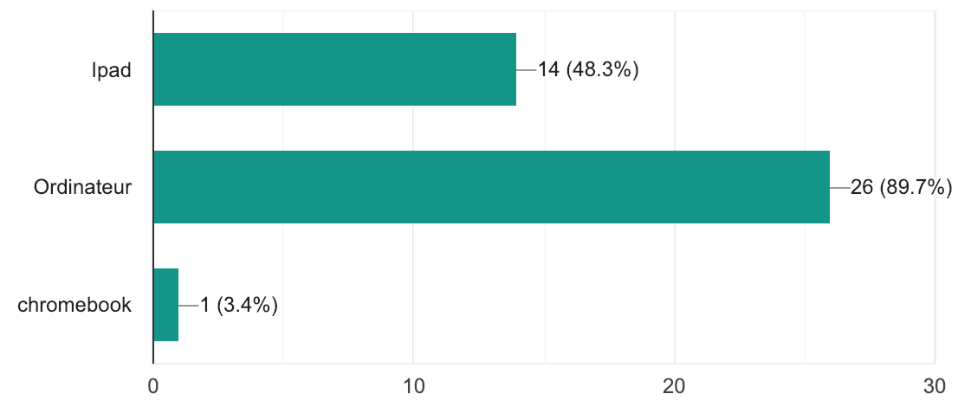

Apprentissage
Une version compatible Ipad et ordinateur doit être développé et rendu accessible aussitôt que technologiquement possible.

Questions ergonomiques

Cette section nous permet de créer une interface plus intuitive et facile.

Myelin vous posera plusieurs questions pour mieux connaitre votre situation, ex: votre âge, votre genre, votre formation. Préférez-vous que ces questions vous soient posées les unes après les autres (dialogue) ou en même temps (formulaire, questionnaire) ?

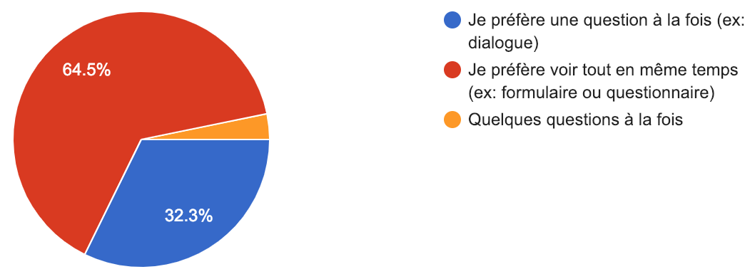

Apprentissage
Ce point remet en question la recherche par dialogue de Myelin qui est un élément clef de notre outil de recherche. Ce point doit donc être adressé en priorité. Nous allons donc passer plus de temps sur la recherche d’information et modifier le planning de co-construction en accord afin de récolter plus de feedback.

Lorsque vous recherchez une information sur Myelin, que préférez-vous avoir comme choix : seulement un mot-clé, une courte phrase descriptive ou une question ?
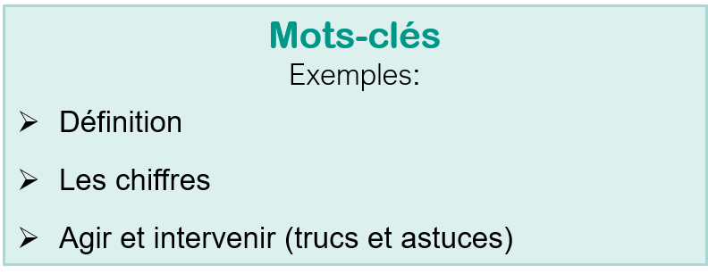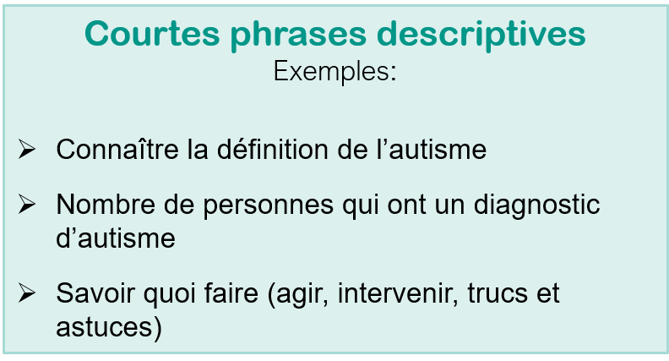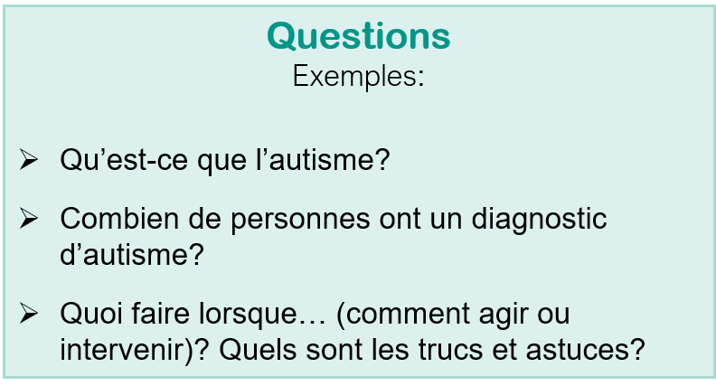

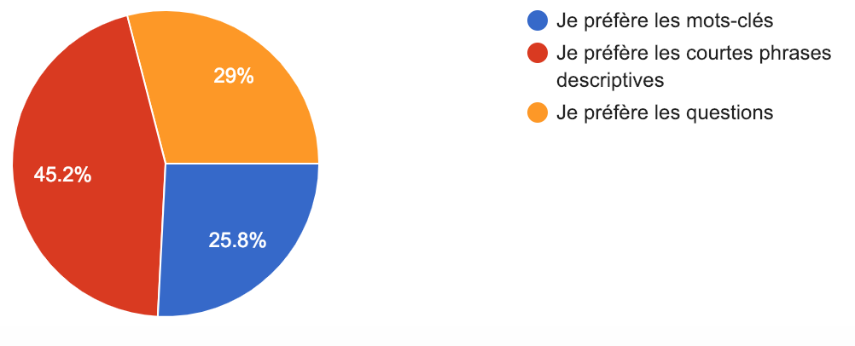

Apprentissage
Nous allons favoriser les courtes phrases descriptives. Toutefois à la suggestion de certain répondant allons faire ressortir les mots les plus importantes

Durant de toute la co-construction l'application mobile va avoir un bouton sur chaque page avec lequel vous pourrez nous donner vos commentaires. Quel icône préférez-vous ?

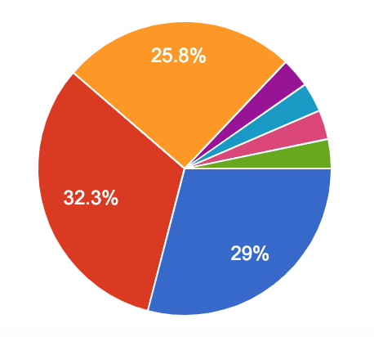

Option 1 : Option 2 : Option 3 :

Apprentissage
L’image d’ampoule va être utilisée pour faire un commentaire

Quel icône préférez-vous pour la recherche d’information ?
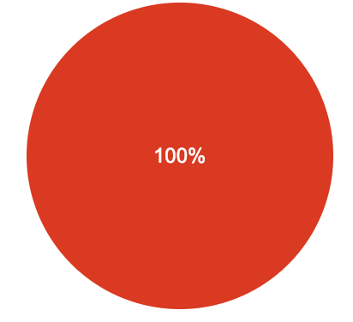

Option 1 : Option 2 :

Apprentissage
Cela marque une fois de plus que la notion de dialogue et de recherches ne sont pas associé et que cela doit être approfondi

L’image de loupe va être favorisée

Myelin vous donne la possibilité de sauvegarder à un seul endroit les informations liées à une personne. Comment souhaitez-vous que nous appelions le lieu où toutes ces informations sont regroupées ?

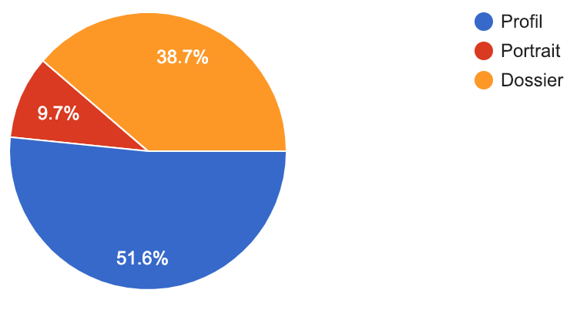

Apprentissage
Le terme « profil » va être utilisé

Comment souhaitez-vous que nous appelions l'endroit dans lequel vous pouvez sauvegarder tous vos outils ou informations préférés (non liés à une personne en particulier mais à vous) ?

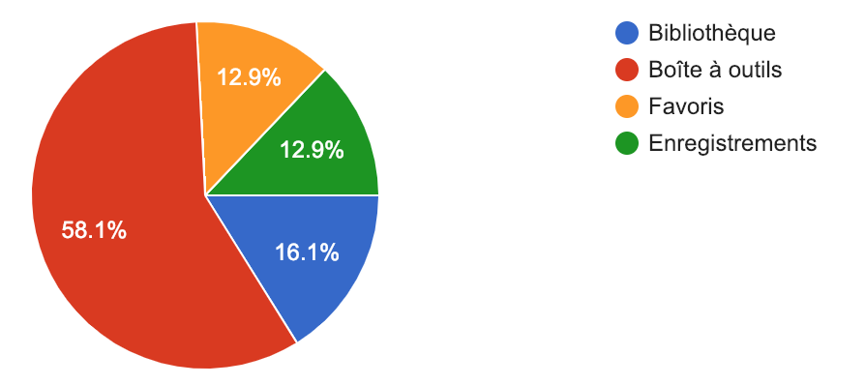

Apprentissage
Le terme « Boîte à outils » va être utilisé

Questions de communication

Cette section nous permet de créer une co-construction qui soit la plus agréable et intuitive pour chacun.

Que pensez-vous de notre page d'information (https://www.myelin.solutions/co-construction)?

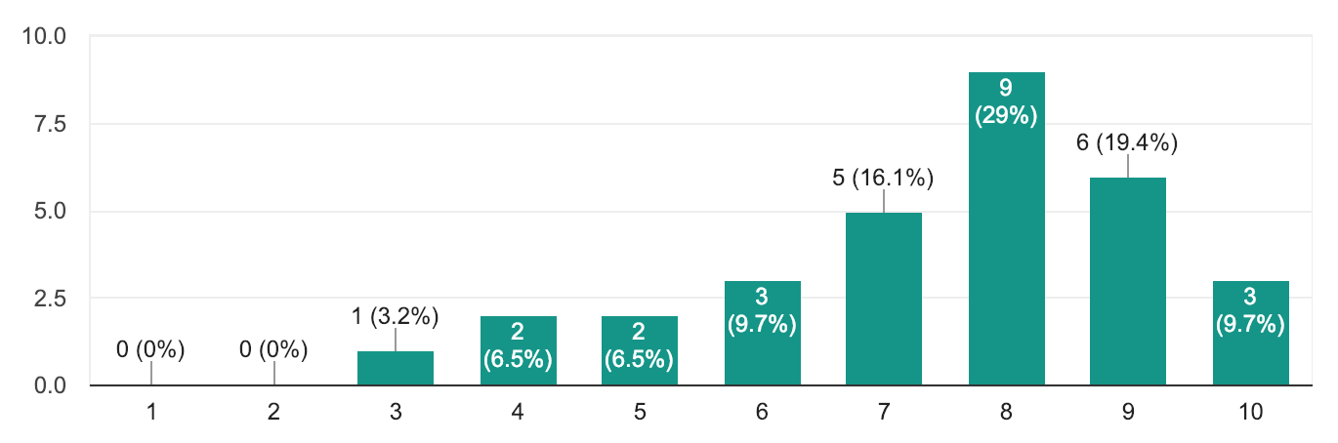

Apprentissage
La page semble répondre aux besoins

Les réponses qualitatives apportent les précisions suivantes :
Point positifs :
- Présence de vidéo
- Structure claire et simple
- Possibilité d’avoir une vision d’ensemble
Point négatifs :
- Présentation sur cellulaire
- Couleur de certain texte difficile à lire
- Fautes d’orthographe
- La ligne du temps devrait être plus détaillée.
- Compléter les vidéos avec du texte
- Limiter la longueur des vidéos

Nous avons prévu de vous contacter toutes les 2 semaines pour vous informer des avancées et recueillir vos suggestions et vous demander votre avis sur différentes questions. Cela vous convient-il?

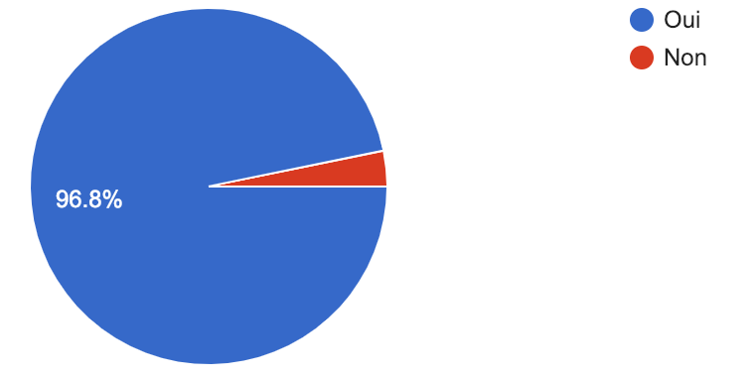

Apprentissage
Nous allons poursuivre avec les mails mais devons mettre un bouton « se désabonner » pour les 3,2% qui préfère être contacter différemment

Comment préférez-vous que nous vous contactons (sondage, cueillette de suggestions/commentaires, informations sur les avancées, etc.)?

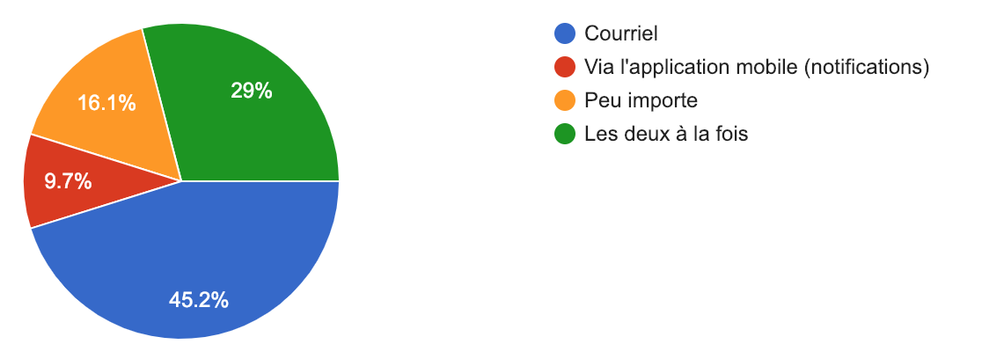

Apprentissage
Plus d’un tiers des utilisateurs souhaite être contacter via l’application (exclusivement ou en complémentarité a des mails) Nous allons donc intégrer un système de notification sur l’application. Avertissant des nouvelles versions.

Pour des questions d’ergonomie nous utilisons beaucoup les vidéos. Cela vous convient-il?

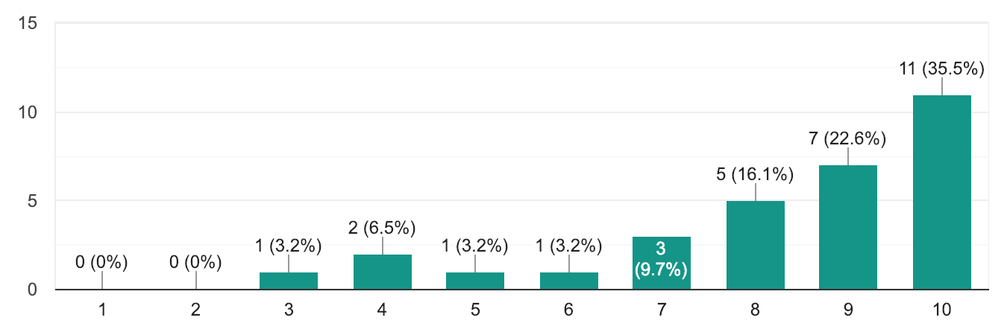

Apprentissage
Nous allons donc continuer d’utiliser les vidéos même si en accord avec les questions précédentes nous allons :
- Limiter la longueur de celle-ci
- Accompagner celle-ci de texte pour les personnes ne souhaitant pas utiliser de vidéos.

Avez-vous d'autres commentaires?

Apprentissage
Nous avons reçu de nombreux encouragement et vous en remerciant sincèrement.

Nous avons réalisé qu’il y avait de nombreuses questions touchant la recherche d’information et d’intervention. Nous avons donc conclu qu’il nous fallait modifier la structure de la co-construction pour laisser plus de place a ce sujet.
Nous avons donc modifié les éléments suivants :
- Janvier nous avons centrer notre offre sur la recherche simple d’intervention générale.
- Février est centré sur la recherche avancée d’information générale,
- Mars est centré sur la recherche d’intervention
- Ayant laissé le mois de juillet libre cela ne prolonge pas la période de co-construction.

